Уж и полноте, ребята, чужо пиво пити
(хороводная)

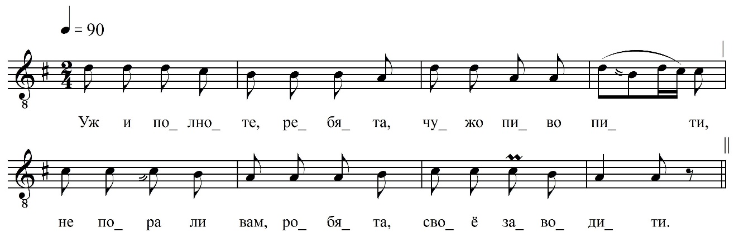

Уж и полноте, ребята, чу́жо пиво пити,
Не пора ли вам, робята, своё заводити.
Не пора ли вам, робята, своё заводити.
У нас солоду не стало, хмелю не достало.
У нас солоду не стало, хмелю не достало,
У нас солод на овине, бел хмель на тычине.
На тычине, на елине, на само́й вершине,
Тычинушка тонко гнётся, бил хмель кверху вьётся.
Тычинушка тонко гнётся, бил хмель кверху вьётся.
Тычинушка обломилась, бел хмель окрашился.
Окрошился, обвалился на мать – сыру землю.
Не на мать – сырую землю, на траву зелёну.
Не на мать – сырую землю, на траву зелёну,
Не свивайся, не сплетайся, трава-повелица,
Не свивайся, не сплетайся, трава-повелица,
Не сживайся, не свыкайся молодец с девицой.

ФНОЦ СПбГИК, ВхI-а.12/1
Запись (?).06.1974
д. Вындин Остров Вындиноостровского с/п Волховского р-на Ленинградской обл.
Инф. Чуракова Анисья Федоровна (1908)

Уж и полноте, ребята, чужо пиво пити
(хороводная, 2-й вариант)

Уж и полноте, ребята, чужо пиво пити.
Не пора ле вам, робята, своё заводити.
Не пора ле вам, робята, своё заводи(и)ти,
У нас солоду не стало, хмелю не достало.
У нас солоду не стало, хмелю не доста… (а)ло,
У нас солод на мвине, бел хмель на тычи… не .
У нас солод на овине, бел хмель на тычи… (и)не,
На тычине, на елине, на самой вершине.
На тычине, на елине, на самой верши… (и)не,
Тычинушка тонко гнётся, бел хмель кверху вьётся.
Тычинушка тонко гнется, бел хмель кверху вьё… (ё)тся.
Тычинушка обломилась, бел хмель окрошился.
Тычинушка обломилась, бел хмель окроши… (и)лся.
Окрошился, обвалился на мать – сыру землю.
Окрошился, обвалился на мать – сыру зе… (е)млю,
Не на мать – сырую землю, на траву зелёну.
Не на мать – сырую землю, на траву зелё… (ё)ну.
Не свивайся, не сплетайся, трава повелица.
Не свивайся, не сплетайся, трава повели… (и)ца.
А не сживайся, не свыкайся мо́лодец с девицой.

ФНОЦ СПбГИК, ВхI-а.12/1а
Запись (?).06.1974
д. Вындин Остров Вындиноостровского с/п Волховского р-на Ленинградской обл.
Инф. Чуракова Анисья Федоровна (1908)

С этой строфы одна из студенток тихо подпевает верхний голос. Текст песни более полный, со всеми повторами.

